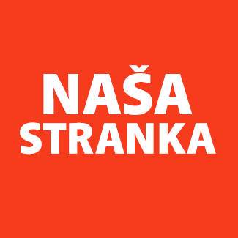
Politička organizacija građana „Naša stranka“

Općinski odbor Novo Sarajevo

Adresa: Zmaja od Bosne 55

Telefon: 033 492 399

E-mail: novosarajevo@nasastranka.ba

Bosna i Hercegovina

Federacija Bosne i Hercegovine

Kanton Sarajevo

Općina Novo Sarajevo

Općinsko vijeće Novo Sarajevo

n/r predsjedavajući, Robert Pleše

PREDMET: VIJEĆNIČKO PITANJE

Poštovani_e,

Na osnovu člana 22. Poslovnika Općinskog vijeća Novo Sarajevo kojim se propisuje pravo vijećnika da postavlja vijećnička pitanja i podnosi inicijative koje se odnose na rad Općinskog načelnika i službi za upravu u izvršavanju zakona, drugih propisa i općih akata Općinskog vijeća, kao i na rad institucija koje imaju javna ovlaštenja, upućujem sljedeća vijećnička pitanja i molim nadležnu službu da mi odgovori:
- Da li Općina Novo Sarajevo može od septembra finansirati udžbenike za djecu koja pohađaju osnove škole od prvog do četvrtog razreda, a koja žive na području Novog Sarajeva?
- Ako ne može, kako mogu Općina Centar i Općina Ilidža? Je li postoji neka razlika u aktima ovih općina zbog čega je to nemoguće u našoj općini?
- Ako ne može, šta Općina Novo Sarajevo može uraditi za školarce od prvog do četvrtog razreda, kao alternativu?
- Ako može – hoće li?
- Ako neće, zašto ne želi?

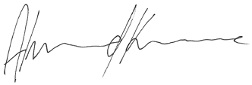

______________

Ahmed Kosovac

Klub vijećnika_ca Naše stranke

Sarajevo, 30.06.2022.

